3. Kopstek maken (scheutstek, zomerstek)

Wat moet je weten
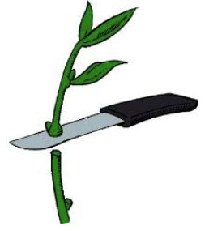
- Kopstek maken is een manier van vermeerderen
- Van een stuk stengel maak je nieuwe planten
- Bij een kopstek maak je een stek van het uiteinde van de stengel (met eindknop)
- De moerplant is de plant waarvan je de stekken maakt
- Van veel planten kun je kopstekken maken

Wat ga je doen?

- Neem een moerplant en een mesje
- Snij met het mesje kopstekken van de moerplant
- Maak de stekken ongeveer 6 cm lang
- Snijd de stengel door, vlak onder een blad: de knoop
- Houd het snijvlak zo klein mogelijk (infectiegevaar)
- Snijd de onderste blaadjes voorzichtig van de stengel
- Aan elke stekje moeten minstens 2 of 3 blaadjes zitten
- Bloemetjes en bloemknopjes verwijder je (kosten energie)
- Verzamel de stekjes in een bakje of plastic zakje

Waar moet je op letten?

- Snijd voorzichtig, denk aan de moerplant en aan jezelf
- Zorg dat er een knoop onderaan elke stek zit
- Laat de stekken niet uitdrogen

Wat heb je nodig?

- Moerplant en mesje
- Bakje of plastic zakje

